附件2：

第十一届全国品牌故事大赛广州赛区暨
第八届广东省品牌故事大赛
日程安排

09:00-09:30 签到
09:30-17:30 主持人介绍领导、嘉宾、评委
嘉宾主旨演讲
大赛规则介绍
参赛选手演讲（上半场）
午餐
参赛选手演讲（下半场）
优秀经验分享交流
箭牌家居一体化解决方案馆参观
评委总点评
获奖微电影播放
结果公布及颁奖

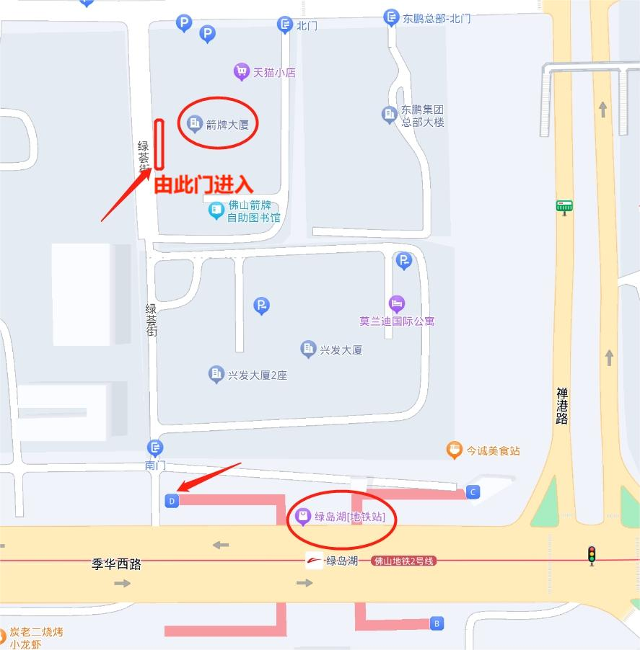
图1：箭牌大厦区位图
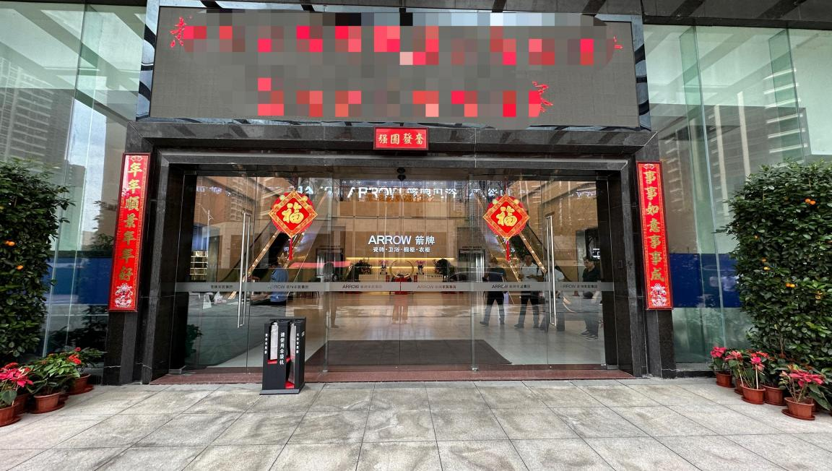
图2：箭牌大厦入口处
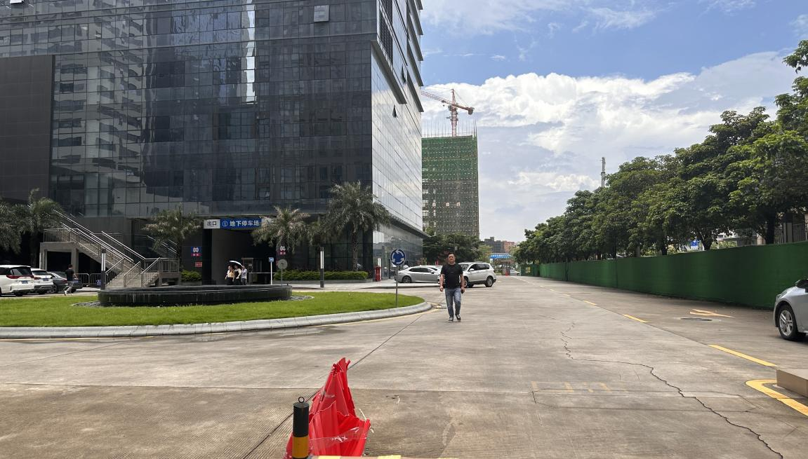
图3：兴发大厦停车场

